Nombre del juego: ÁZUD 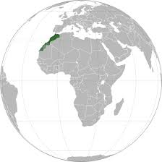
Origen: MARROC
Jugadores: 8 jugadores/as
Material: 1
Sugerencia: La botella puede decorarse con la bandera de Marruecos o rotular el nombre del país.
Reglas del juego: Los participantes se colocan en círculo sentados en el suelo y uno de los jugadores hace girar la botella. El/la jugador/a al que apunta la botella al parar es quien debe esconderla y el resto de los compañeros la deben encontrar.

